patented

DERMIO PLUS®

ΚΒΑΝΤΙΚΟ ΑΛΜΑ ΣΤΗΝ ΙΑΤΡΙΚΗ ΑΙΣΘΗΤΙΚΗ

* Θεραπεία αρνητικών ιόντων, σε συνδυασμό με φωτοθεραπεία
* Άμεσα και ορατά αποτελέσματα
* Ελάχιστος χρόνος συνεδρίας | 30’
* Χωρίς αντενδείξεις
* **Παγκόσμια καινοτομία**

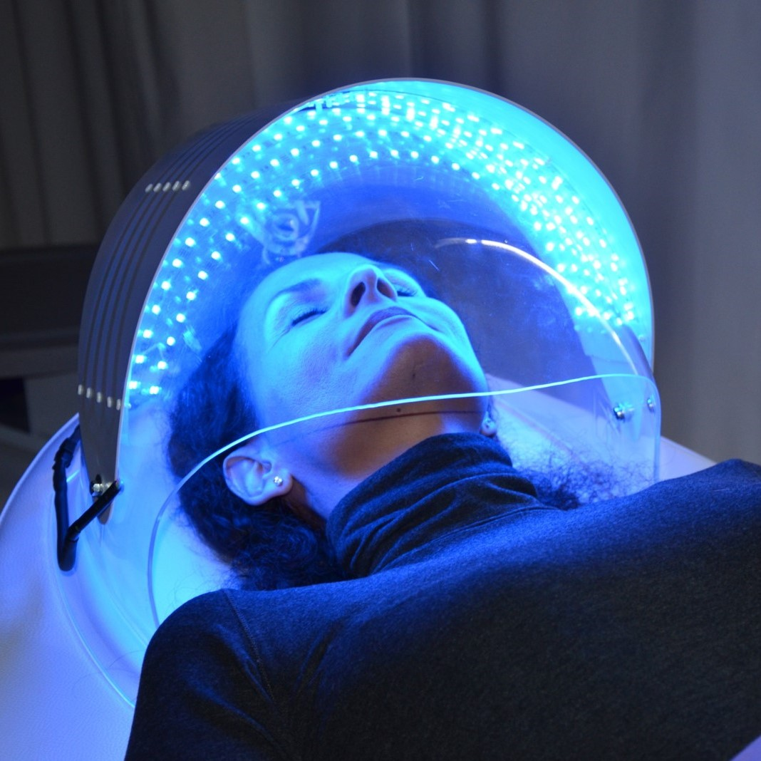

THE EVOLUTION WITH **LIGHT THERAPY**\*

Η σύγχρονη Ιατρική Αισθητική, έχει αναπτύξει σήμερα τους κατάλληλους μηχανισμούς για να ενισχύσει και να τροφοδοτήσει το δέρμα, με την ενέργεια που χρειάζεται, αποκαθιστώντας την υγεία του και καθυστερώντας έτσι τη φυσιολογική του γήρανση. Η ενσωμάτωση της θεραπείας αρνητικών ιόντων - DERMIONOLOGIE® σε κάθε θεραπεία πρόσωπου, έχει ευεργετικά οφέλη στη πρόωρη γήρανση, τη φωτογήρανση, την υπερμελάγχρωση, την ακμή και την αναζωογόνηση του δέρματος, ενισχύοντας αισθητά τα αποτελέσματα και μειώνοντας τον χρόνο αποθεραπείας σε οποιαδήποτε θεραπεία ιατρικής αισθητικής (βλ. skin needling, chemical peel, laser, κ.α.).

**Red Light** |

Aύξηση της σύνθεσης κολλαγόνου / ενδυνάμωση συνδετικού ιστού, σύσφιξη, αναδόμηση δέρματος και βελτίωση της χροιάς της επιδερμίδας)

**Greek Light** |

Χαλάρωση και αναγέννηση (ανοσοποιητικό σύστημα, μυες και κύτταρα ιστού)

**Blue Light** |

Εφαρμογές δερματολογίας & αισθητικής δερματολογίας (ψωρίαση, ακμή, φαγεσωρική ακμή, κ.α.)

* Αποδεδειγμένη τεχνολογία στην ιατρική και βραβευμένη με βραβείο Νόμπελ

**THE EVOLUTION** OF MEDICAL AESTHETIC TREATMENTS



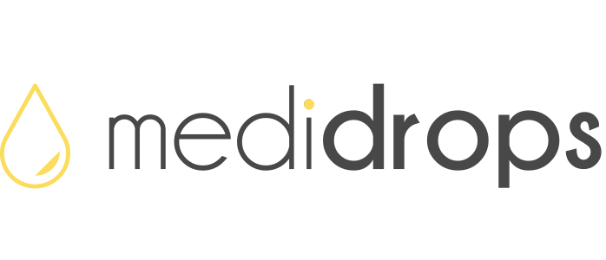

the medical aesthetic device

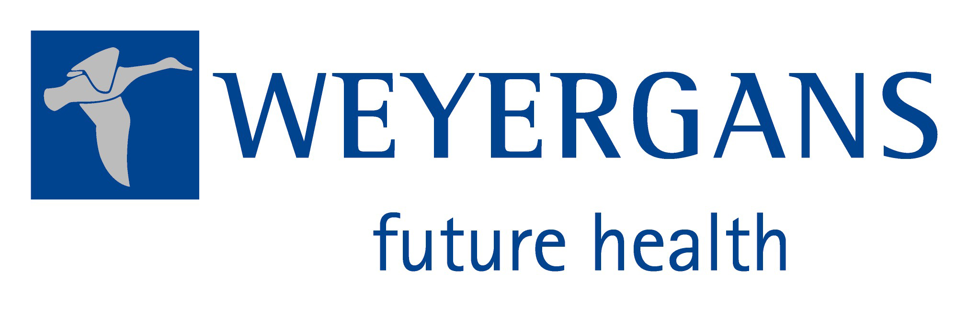

the medical aesthetic device

**E**: [info@medidrops.gr](mailto:info@medidrops.gr)

**W**: www.medidrops.gr